

110學年度第一學期生涯發展教育

升學輔導講座活動報告表

|  |  |  |  |
| --- | --- | --- | --- |
| 活動名稱 | 升學輔導講座-參訪南華大學多元入學宣導 | | |
| 活動日期 | 110年9月29日(二) | 活動地點 | 南華大學 |
| 活動對象 | 高二學生 | 師生人數 | 24人 |
| 活動成效 | (一)介紹南華大學入學各種招生管道，協助學生提早做好生涯規劃。  (二)介紹該校各種升學資訊，以輔導學生及早規劃自己未來的發展方向。 | | |

**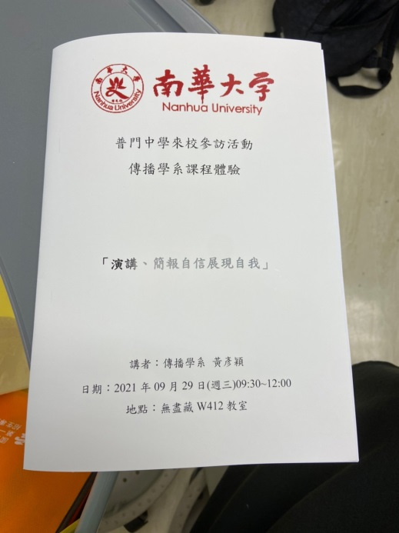 佛光山學校財團法人高雄市普門高級中學**

**110學年度第一學期生涯發展教育升學輔導講座照片**

|  |
| --- |
| **D:\1080501輔導室\輔導-活動照片\110學年度\1100929生涯教育-參訪南華大學照片-心怡拍\LINE_ALBUM_110.09.29南華參訪_211014_86.jpg** |
| 教授協助同學展現自我 |
| **D:\1080501輔導室\輔導-活動照片\110學年度\1100929生涯教育-參訪南華大學照片-心怡拍\LINE_ALBUM_110.09.29南華參訪_211014_100.jpg** |
| 教授協助同學展現自我 |

**佛光山學校財團法人高雄市普門高級中學**

**110學年度第一學期生涯發展教育升學輔導講座照片**

|  |
| --- |
| **D:\1080501輔導室\輔導-活動照片\110學年度\1100929生涯教育-參訪南華大學照片-心怡拍\LINE_ALBUM_110.09.29南華參訪_211014_28.jpg** |
| 教授協助同學展現自我 |
| **D:\1080501輔導室\輔導-活動照片\110學年度\1100929生涯教育-參訪南華大學照片-心怡拍\LINE_ALBUM_110.09.29南華參訪_211014_130.jpg** |
| 教授介紹招生管道及升學資訊 |

**佛光山學校財團法人高雄市普門高級中學**

**110學年度第一學期生涯發展教育升學輔導講座照片**

|  |
| --- |
| **D:\1080501輔導室\輔導-活動照片\110學年度\1100929生涯教育-參訪南華大學照片-心怡拍\LINE_ALBUM_110.09.29南華參訪_211014_138.jpg** |
| 教授介紹招生管道及升學資訊 |
| **D:\1080501輔導室\輔導-活動照片\110學年度\1100929生涯教育-參訪南華大學照片-心怡拍\LINE_ALBUM_110.09.29南華參訪_211014_140.jpg** |
| 認真學習 |

**佛光山學校財團法人高雄市普門高級中學**

**110學年度第一學期生涯發展教育升學輔導講座照片**

|  |
| --- |
| **D:\1080501輔導室\輔導-活動照片\110學年度\1100929生涯教育-參訪南華大學照片-心怡拍\LINE_ALBUM_110.09.29南華參訪_211014_119.jpg** |
| 教授介紹招生管道及升學資訊 |
| **D:\1080501輔導室\輔導-活動照片\110學年度\1100929生涯教育-參訪南華大學照片-心怡拍\LINE_ALBUM_110.09.29南華參訪_211014_79.jpg** |
| 學生認真做筆記 |

**佛光山學校財團法人高雄市普門高級中學**

**110學年度第一學期生涯發展教育升學輔導講座照片**

|  |
| --- |
| **D:\1080501輔導室\輔導-活動照片\110學年度\1100929生涯教育-參訪南華大學照片-心怡拍\LINE_ALBUM_110.09.29南華參訪_211014_152.jpg** |
| 教授介紹招生管道及升學資訊 |
| **D:\1080501輔導室\輔導-活動照片\110學年度\1100929生涯教育-參訪南華大學照片-心怡拍\LINE_ALBUM_110.09.29南華參訪_211014_126.jpg** |
| 教授介紹招生管道及升學資訊 |

**佛光山學校財團法人高雄市普門高級中學**

**110學年度第一學期生涯發展教育升學輔導講座照片**

|  |
| --- |
| **D:\1080501輔導室\輔導-活動照片\110學年度\1100929生涯教育-參訪南華大學照片-心怡拍\LINE_ALBUM_110.09.29南華參訪_211014_82.jpg** |
| 努力思考腦力激盪 |
| **D:\1080501輔導室\輔導-活動照片\110學年度\1100929生涯教育-參訪南華大學照片-心怡拍\LINE_ALBUM_110.09.29南華參訪_211014_83.jpg** |
| 集體創作共同成就 |

**佛光山學校財團法人高雄市普門高級中學**

**110學年度第一學期生涯發展教育升學輔導講座照片**

|  |
| --- |
| **D:\1080501輔導室\輔導-活動照片\110學年度\1100929生涯教育-參訪南華大學照片-心怡拍\LINE_ALBUM_110.09.29南華參訪_211014_168.jpg** |
| 教授介紹招生管道及升學資訊 |
| **D:\1080501輔導室\輔導-活動照片\110學年度\1100929生涯教育-參訪南華大學照片-心怡拍\LINE_ALBUM_110.09.29南華參訪_211014_169.jpg** |
| 教授介紹招生管道及升學資訊 |